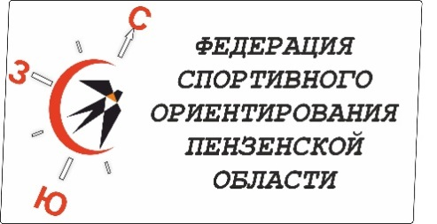
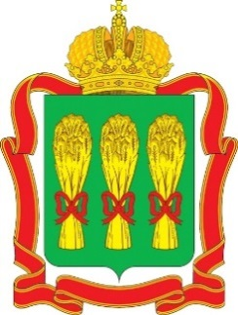

Министерство физической культуры и спорта Пензенской области
Федерация спортивного ориентирования Пензенской области
Клуб спортивного ориентирования Кентавр
Чемпионат и Первенство Пензенской области
КубокФедерации спортивного ориентирования Пензенской области
17-19 июня 2022 г.

Информационный бюллетень

Главный судья: Толстоухов А.В., тел: 89603162489
Главный секретарь:Строева В.Ф.

Место старта:
Пензенская область, Пензенский район, п.Золотаревка, см. схему.
Карта:
1 день - кросс – выбор М 1: 7500 Н 2.5 м.
2 день кросс – лонг – общий старт, М 1: 10000 Н 2.5м.
2 день кросс – спринт, М 1: 5000 Н 2.5м.

Участники:
Кубок Федерации спортивного ориентирования Пензенской области допускаются участники по группам МЖ10, 35,45,55,65

К Первенству области допускаются участники по группам:МЖ12,14,16,18

К Чемпионату области допускаются участники по группам:МЖЭ

Спортсмены других регионов допускаются к участию в Чемпионате и Первенстве Пензенской области вне конкурса!

Программа:
17 июня 13.00 – 13.30 – перезаявки, выдача чипов
14:00 - старт
18 июня 11:30 - старт
19.30 – награждение за 1 и 2 день
19 июня 10:00 - старт
12.30 - награждение

Контрольное время-1 и 3 день 70 минут, 2 день 120 минут
Система отметки - SportIdent.

Награждение- Чемпионат и Первенство за каждый день отдельно медалями и грамотами. Кубок ФСО Пензенской области, по сумме 3 дней ( кроме групп МЖ10, они отдельно за каждый день)

Заявки на сайте ORGEO до 21:00 12 июня 2022 г.
Стартовый взнос: стандартный.

ВНИМАНИЕ!!!
- все участники Чемпионата и Первенства Пензенской области обязаны предоставить до начала соревнований сертификаты РУСАДА, медицинский допуск врача и заявки.
- сертификаты принимаются до 21.00 14 июня 2022 года на почту: alex15888@yandex.ru.
- участники без сертификатов до старта допущены не будут!!!
- участники групп МЖ 10,12 допускаются на дистанцию только при наличии сотового телефона, полностью заряженного.

17.06.2022г., кросс – выбор

Предварительные Параметры дистанций

Группы |  | Количество  КП | Первый обязательный КП
М21 |  | 19
М18,М35 | Ж21 | 18
М16,М45, М21К | Ж18,Ж35 | 17
М14,М55,М65 | Ж16,Ж45,Ж21К | 14
 | Ж14,Ж55,Ж65 | 12
М12 | Ж12 | 8
М10 | Ж10 | 6

Всего на карте 21 контрольный пункт. Последний обязательный КП №100
Первый обязательный КП в карте не соединён с пунктом К
Масштаб карты 1:7500
Карта выдается в момент старта
АВАРИЙНЫЙ АЗИМУТ -ЮГ

18.06.2022г., кросс – лонг – общий старт
Параметры дистанций

Группы |  | Длина  дистанции | Количество  КП
М21 |  | 10,8 км | 20
М18,М35 | Ж21 | 8.8 км | 18
М16,М45, М21К | Ж18,Ж35 | 7,9 км | 16
М14,М55,М65 | Ж16,Ж45,Ж21К | 5.8 км | 14
 | Ж14,Ж55,Ж65 | 4,2 км | 12
М12 | Ж12 | 3,0 км | 10
М10 | Ж10 | 2,0 км | 8

Масштаб карты - 1:10000
Дистанции спланированы в два круг, с применением рассеивания ФАРСТ
Контрольное время - 120 минут
АВАРИЙНЫЙ АЗИМУТ –ЮГ

Порядок старта
М21 – 11.31
М18,М35,Ж21 – 11.35
М16,М45,М21К,Ж18,Ж35 – 11.40
М14,М55,М65,Ж16,Ж45,Ж21К – 11.45
Ж14,Ж55,Ж65 – 11.48
М12,Ж12 – 11.53
М10,Ж10 – 11.58

19.06.2022г., кросс – спринт
Параметры дистанций

Группы |  | Длина  дистанции | Количество  КП
М21 |  | 3,8 км | 15
М18,М35 | Ж21 | 3.5 км | 14
М16,М45,М21К | Ж18,Ж35 | 3,2 км | 13
М14,М55,М65 | Ж16,Ж45,Ж21К | 2.7 км | 12
 | Ж14,Ж55,Ж65 | 2,3 км | 10
М12 | Ж12 | 1,7 км | 7
М10 | Ж10 | 1,4 км | 5

Масштаб карты - 1:5000

АВАРИЙНЫЙ АЗИМУТ –ЮГ

